Отчёт по лабораторной работе №3

Markdown

Грузинова Елизавета Константиновна

Содержание

# 1 Цель работы

Научиться оформлять отчёты с помощью легковесного языка разметки Markdown.

# 2 Задание

1. Сделайте отчёт по предыдущей лабораторной работе в формате Markdown.
2. В качестве отчёта просьба предоставить отчёты в 3 форматах: pdf, docx и md (в архиве, поскольку он должен содержать скриншоты, Makefile и т.д.)

# 3 Теоретическое введение

Markdown (маркда́ун) — это язык упрощённой разметки, который был создан в 2004 году специально для написания наиболее читаемого и удобного для правки текста. При этом markdown может быть перекомпилирован в HTML. Файлы использующие markdown обозначаются как формат .md. [1]

# 4 Выполнение лабораторной работы

1. Сделайте отчёт по предыдущей лабораторной работе в формате Markdown. (рис. 1-6)

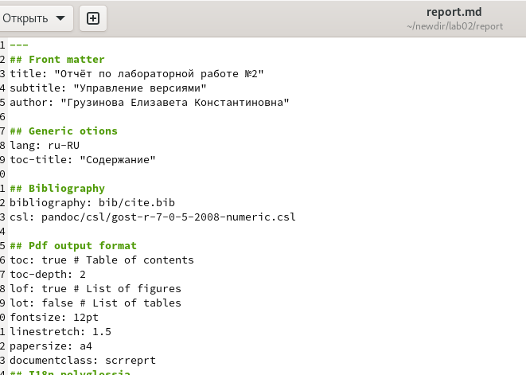

Рис. 1: Открыв шаблон для лабораторной работы, изменила данные об авторе и названии

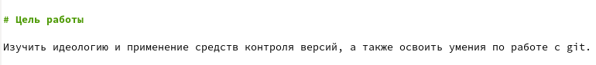

Рис. 2: Продублировала цель работы

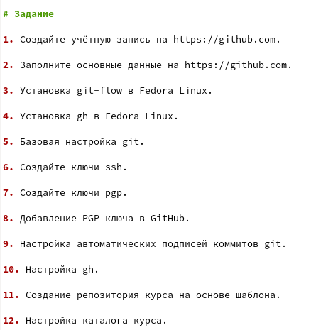

Рис. 3: Добавила список с заданием

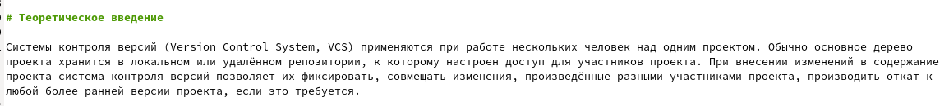

Рис. 4: Ввела теоретическое введение

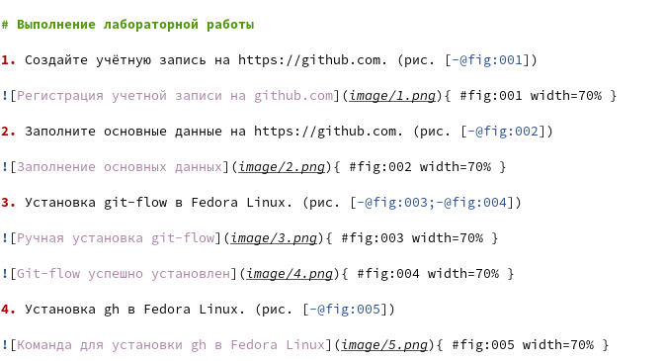

Рис. 5: Продублировала выполнение лабораторной работы

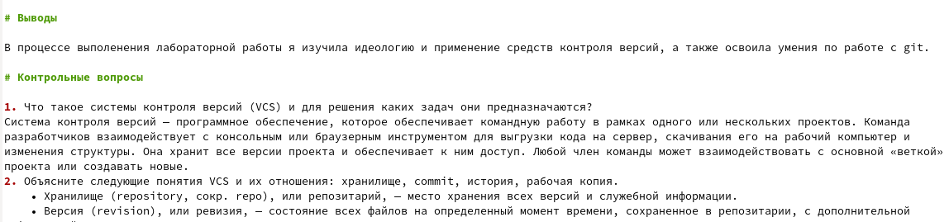

Рис. 6: Завершила отчёт выводами и контрольными вопросами с ответами

1. В качестве отчёта просьба предоставить отчёты в 3 форматах: pdf, docx и md (в архиве, поскольку он должен содержать скриншоты, Makefile и т.д.) (рис. 7)

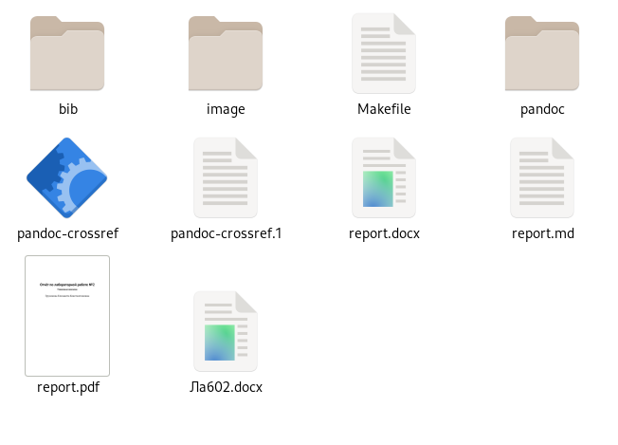

Рис. 7: Преобразование отчёта в трёх форматах

# 5 Выводы

При выполнении лабораторной работы научилась оформлять отчёты с помощью легковесного языка разметки Markdown.

# Список литературы

1. Markdown - язык разметки и его синтаксис [Электронный ресурс]. URL: <https://v3c.ru/obo-vsjom/markdown>.